Жители Московского научатся танцевать
28.09.2016

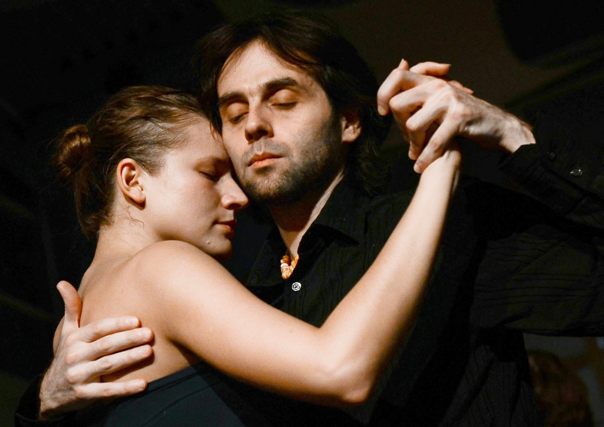
Жители Московского научатся танцевать. Фото архивное.
Во Дворце культуры «Московский» открылся набор в два творческих кружка для тех, кто желает обучиться танцам.
Как сообщили сотрудники указанного культурного учреждения, специально для взрослой аудитории объявлен набор в две танцевальные студии: «Время танца» и «Винтаж».
В первой – желающие смогут освоить основы импровизации современной хореографии, которая включает в себя, как клубные танцы, так и элементы фитнеса, йоги, растяжки и силовых упражнений. Занятия будет вести опытный педагог Яна Дик. Она окончила Российский институт театрального искусства (ГИТИС) по специальности «Балетмейстер».
Во второй студии ученики будут обучаться карибским танцам (сальса, бачата, меренге), бальным танцы, а также аргентинскому танго. Руководитель кружка - Алексей Александрович Букреев, участник городских, всероссийских и международных танцевальных соревнований, обладатель кубка Ленинского района по бальным танцам, полуфиналист Чемпионата России по бальным танцам, занял 4 место на Чемпионате Мира по артистическим танцам.
Отметим, что занятия будут проходить с 1 октября по вторникам с 18:20 до 20:00 и пятницам с 16:00 до 17:45.

Адрес страницы: http://tinao.mos.ru/presscenter/news/detail/3842265.html
Префектура Троицкого и Новомосковского административных округов города Москвы

